建筑机电抗震支撑系统技术手册

基本原理

水平地震作用标准值
建筑机电设备水平地震作用有两种计算方法：等效侧力法和楼面反应谱法。
《建筑机电工程抗震设计规范》第3.4.5条：采用等效侧力法时，水平地震作用标准值宜按下列公式计算：
$$F=γηζ_{1}ζ_{2}α_{max}G \left(3.4.5\right)$$
式中$F-沿最不利方向施加于机电工程设施重心处的水平地震作用标准值；$
$$γ-非结构构件功能系数，按本规范第3.4.1条执行；$$
$$η-非结构构件类别系数，按本规范第3.4.1条执行；$$
$$ζ_{1}-状态系数；对支撑点低于质心的任何设备和柔性体系宜取2.0，其余情况取1.0；$$
$$ζ_{2}-位置系数，建筑的顶点宜取2.0，底部宜取1.0，沿高度线性分布；$$
$$对结构要求采用时程分析法补充计算的建筑，应按其计算结果调整；$$
$$α_{max}-地震影响系数最大值；可按本规范第3.3.5条关于多遇地震的规定采用；$$
$$G-非结构构件的重力，应包括运行时有关的人员、容器和管道中的介质及储物柜中物品的重力。$$

表3.4.1 建筑机电设备构件的类别系数和功能系数
构件、部件所属系统 | 类别系数 | 功能系数
 |  | 甲类建筑 | 乙类建筑 | 丙类建筑
消防系统、燃气及其他气体系统；应急电源的主控系统、发电机、冷冻机等 | 1.0 | 2.0 | 1.4 | 1.4
电梯的支承结构，导轨、支架、轿厢导向构件等 | 1.0 | 1.4 | 1.0 | 1.0
悬挂式或摇摆式灯具，给排水管道、通风空调管道及电缆桥架 | 0.9 | 1.4 | 1.0 | 0.6
其他灯具 | 0.6 | 1.4 | 1.0 | 0.6
柜式设备支座 | 0.6 | 1.4 | 1.0 | 0.6
水箱、冷却塔支座 | 1.2 | 1.4 | 1.0 | 1.0
锅炉、压力容器支座 | 1.0 | 1.4 | 1.0 | 1.0
公用天线支座 | 1.2 | 1.4 | 1.0 | 1.0

表3.3.5 水平地震影响系数最大值
地震影响 | 6度 | 7度 | 8度 | 9度
多遇地震 | 0.04 | 0.08（0.12） | 0.16（0.24） | 0.32
罕遇地震 | 0.28 | 0.50（0.72） | 0.90（1.20） | 1.40
注：括号内数值分别用于设计基本地震加速度为0.15g和0.30g的地区。
说明：对于建筑机电设备的抗震，表3.3.5第三行数据是不会用到的。
关于该方法的程序化，可以参见《管道载荷计算公式标准值》。
《建筑机电工程抗震设计规范》第3.4.7条：采用楼面反应谱法时，建筑机电工程设施或构件的水平地震作用标准值宜按下式计算：
$$F=γηβ_{s}G (3.4.7)$$
式中 $β_{s}-$建筑机电工程设施或构件的楼面反应谱值，取决于设防烈度、场地条件、建筑机电工程设施或构件与结构体系之间的周期比、质量比和阻尼比，以及建筑机电工程设施或构件在结构的支撑位置、数量和连接性质。
该方法需要结合时程分析法或随机振动法，不易运用于实际工程中（高位水箱，大型塔架）。

抗震支撑受力分析图

单管支撑受力分析：
下面三幅图中，分别表示了支撑构件在自重工况和地震工况下的受力情形。由于地震作用是往复作用，所以地震工况可以区分为图2和图3两种情形。下图均是以管线侧向支撑为例，对于管线纵向支撑也是适用的。竖向地震作用在目前的《建筑机电工程抗震设计规范》中，是不考虑的。
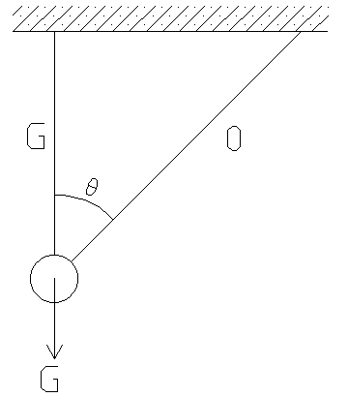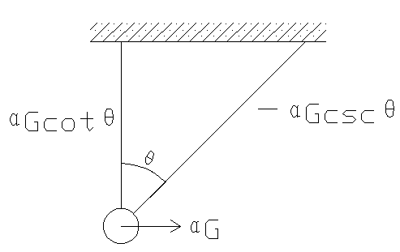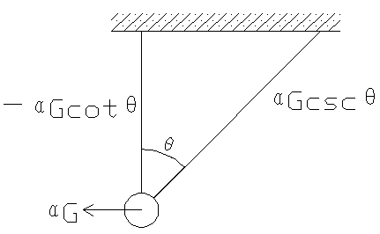
图1：自重工况 图2：地震工况1 图3：地震工况2
图1中，只有竖向吊杆承受重力，斜撑受力为零。
图2中，水平地震作用标准值为$αG$，斜撑承受压力$-αGcscθ$，竖向吊杆承受拉力$αGcotθ$。
图3中，水平地震作用标准值为$αG$，斜撑承受拉力$αGcscθ$，竖向吊杆承受压力$-αGcotθ$。
构件 | 工况组合 | 公式 | 说明
竖向吊杆 | 自重+地震1 | $$G+αGcotθ=G(1+αcotθ)$$ | 吊杆直径，锚栓直径、有效锚深选型
 | 自重+地震2 | $$G-αGcotθ=G(1-αcotθ)$$ | 吊杆加劲选型
斜撑 | 地震1 | $$-αGcscθ$$ | 斜撑规格、锚栓直径、有效锚深选型
上述公式的结果见《管道载荷计算公式标准值》。

门型吊架受力分析
下面三幅图中，分别是门型吊架纵向支撑处的各工况受力分析图。竖向地震作用是不考虑的。
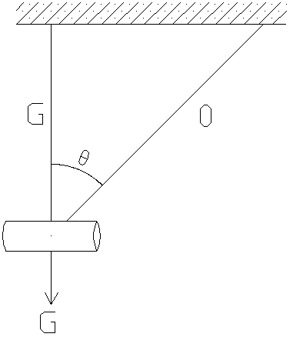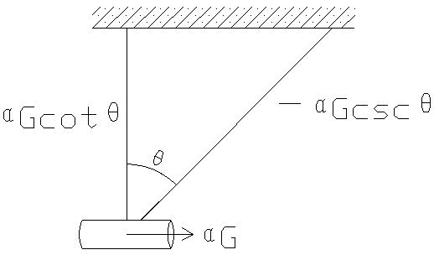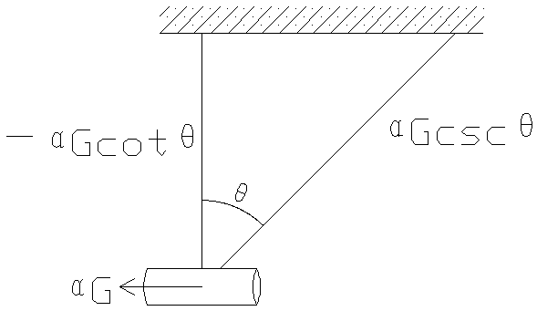
图4：自重工况图 5：地震工况1 图6：地震工况2
图4中，只有竖向吊杆承受重力G，（单根需要乘以$\frac{1}{2}$），纵撑受力为零。
图2中，水平地震作用标准值为$αG$，两根纵撑承受压力$-αGcscθ$，（单根$-\frac{1}{2}αGcscθ$），两根竖向吊杆承受拉力$αGcotθ$，（单根$\frac{1}{2}αGcotθ$）。
图3中，水平地震作用标准值为$αG$，两根纵撑承受拉力$αGcscθ$，（单根$\frac{1}{2}αGcscθ$），两根竖向吊杆承受压力$-αGcotθ$，（单根$-\frac{1}{2}αGcotθ$）。

构件 | 工况组合 | 公式 | 说明
竖向吊杆 | 自重+地震1 | $$\frac{1}{2}（G+αGcotθ）=\frac{1}{2}G(1+αcotθ)$$ | 吊杆直径，锚栓直径、有效锚深选型
 | 自重+地震2 | $$\frac{1}{2}（G-αGcotθ）=\frac{1}{2}G(1-αcotθ)$$ | 吊杆加劲选型
纵撑 | 地震1 | $$-\frac{1}{2}αGcscθ$$ | 斜撑规格、锚栓直径、有效锚深选型
对于仅有侧撑的地方，该处垂直吊杆、侧撑的选型参照纵撑处的选型，这样安全且便于设计、施工。
上述公式的结果见《管道载荷计算公式标准值》。

抗震支撑设置原则
每段水平直管道应在两端设置侧向抗震支撑。
当两个侧向抗震支撑间距超过最大设计间距时，应在中间增设侧向抗震支撑。
例如：刚性连接金属管道长24米，侧向抗震支撑最大间距12米，首先于两端加设侧向抗震支撑，再依次按12米设置侧向支撑。
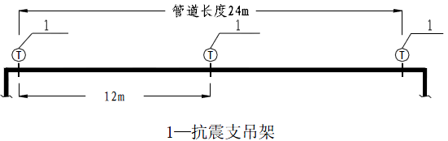
每段水平直管道应至少设置一个纵向抗震支撑，当两个纵向抗震支撑间距超过最大设计间距时，应按《建筑机电工程抗震设计规范》第8.2.3条要求间距依次增设纵向抗震支撑。例如：刚性连接金属管道长36米，按最大24米的间距依次设置纵向支撑，直至所有支撑间距均满足要求。
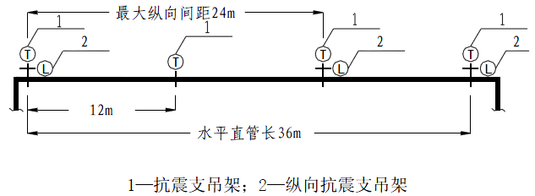
刚性连接的水平管道，两个相邻的侧撑点间的允许偏移量，水管及电线套管不得超过最大侧撑间距的1/16，风管、电缆桥架、电缆托盘和电缆槽盒不得超过其宽度的两倍。
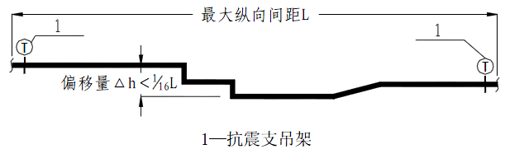
水平管线在转弯处0.6米范围内设置的侧向抗震支撑可用作相连管线的纵向支撑。例如：纵向抗震支撑最大间距24米，侧向抗震支撑最大间距12米，则双向抗震支撑距下一纵向抗震支撑间距为$\frac{24+12}{2}+0.6=18.6米$。
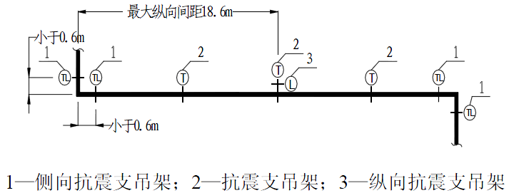
当水平管线通过垂直管线与地面设备连接时，管线与设备之间应采用柔性连接，水平管线距垂直管线小于最大偏移量处设置侧向支撑，垂直管线长度超过最大侧撑间距的一半且柔性连接距地板小于1.8米时，应在柔性连接附近的水平管线上设置侧撑。
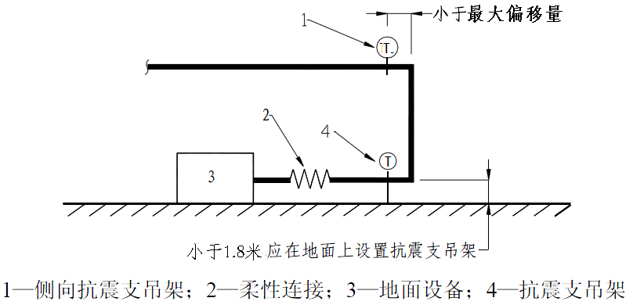
立管长度超过1.8米时，应在其顶部和底部设置四向抗震支撑，当长度大于7.6米时，应在中间加设四向支撑；当立管通过套管穿越结构楼层时，此处可视为四向支撑。
门型抗震支撑至少需要一个侧向抗震支撑或两个纵向抗震支撑；同一承重吊架悬挂多层门型吊架，根据需要对承重吊架分别独立加固并设置抗震斜撑；门型抗震支撑侧向及纵向斜撑应安装在上层横梁或承重吊架连接处。

抗震支撑范围
系统类型 | 抗震范围
冷热水、消防、空调 | - 所有工业气体，真空管，压缩空气管路系统其他有害气体系统，所有消防系统管道  - 大于DN32mm的锅炉房，空调机房，水泵房管路  - 大于DN65mm的所有管路  - 所有门型吊架（需考虑悬挂管线的满负荷重量）
空调、通风、防排烟 | - 所有防排烟系统管道  - 所有直径大于0.7m的风管  - 所有截面积大于0.38㎡的矩形风管
电力系统、电缆桥架 | 管径大于DN65mm的电线套管  15Kg/m或以上的电线套管，电缆桥架
例外 | 单管吊架、门型吊架、圆形风管、矩形风管、独立吊架承重螺杆长度小于 0.3米
不做抗震的系统应符合以下要求：
1.管线的纵向及侧向位移不能破坏其它系统的使用功能或使它们的吊架失去作用。
2.管路系统的管材和接头和必须是刚性材料制成（如焊接钢管、钎焊铜管等）
3.门型吊架满负荷重量不得超过15Kg/米。
4.吊杆的顶部必须是固定支座连接。

管径 | 全螺纹吊杆 | 管箍 | 可调式铰链 | 横向槽钢支撑 | 最大水平允许载荷（N）
 |  |  |  |  | 30° | 45° | 60°
DN65 | M12 | 编号/ | 编号/ | 编号/ | 6322 | 5162 | 3650
DN80 | M12 | / | / | / | 6322 | 5162 | 3650
DN100 | M16 | / | / | / | 6322 | 5162 | 3650
DN125 | M16 | / | / | / | 6322 | 5162 | 3650
DN150 | M16 | / | / | / | 6322 | 5162 | 3650
注：最大水平允许载荷由可调式铰链（7300N）决定
全螺纹吊杆 | 最大使用荷载（KN）
M12 | 4.75
M16 | 9.00
M20 | 14.00
M24 | 20.00
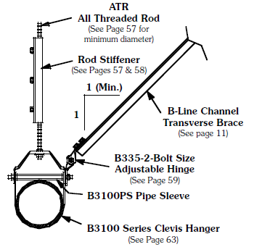
管箍
衬套
横向槽钢支撑

可调式铰链

全螺纹吊杆
加劲槽钢

管吊架或撑架
管吊架或撑架

管径 | 管箍 | 槽钢连接件 | 纵向槽钢支撑 | 最大水平允许荷载（N）
 |  |  |  | 30° | 45° | 60°
DN65 | 编号/ | 编号/ | 编号/ | 5175 | 4225 | 2988
DN80 | / | / | / | 5175 | 4225 | 2988
DN100 | / | / | / | 5175 | 4225 | 2988
DN125 | / | / | / | 5175 | 4225 | 2988
DN150 | / | / | / | 5175 | 4225 | 2988
注：最大水平允许载荷由槽钢连接件（5976N）决定
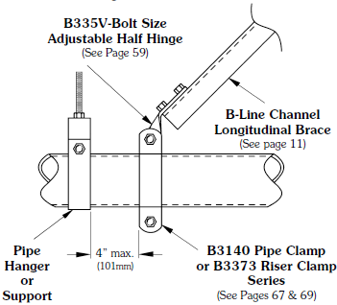
纵撑管夹
管夹
纵向槽钢支撑

槽钢连接件
管吊架或撑架

管径 | 管箍 | 重型  连接座 | 侧撑  槽钢 | 最大水平允许载荷（N）
 |  |  |  | 30° | 45° | 60°
DN200 | 编号/ | 编号/ | 编号/ | / | 9544 | /
DN250 | / | / | / | / | 9544 | /
DN300 | / | / | / | / | 9544 | /
注：最大水平允许载荷由重型连接座（单个13500N，只有45°方向）决定
右侧截图需换成CAD图侧向支撑（单侧，双侧中的另一侧支撑虚线表示）
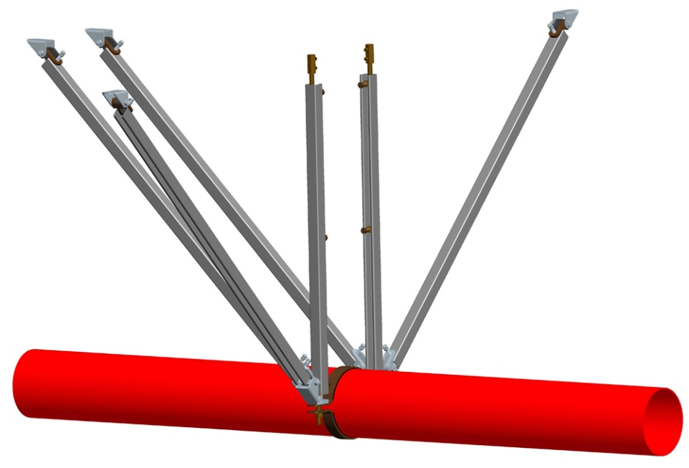

管径 | 管箍 | 重型  连接座 | 纵向槽钢支撑 | 最大水平允许荷载（N）
 |  |  |  | 30° | 45° | 60°
DN200 | 编号/ | 编号/ | 编号/ | / | 19088 | /
DN250 | / | / | / | / | 19088 | /
DN300 | / | / | / | / | 19088 | /
注：最大水平允许载荷由重型连接座（两个27000N，只有45°方向）决定
右侧截图需换成CAD图纵向支撑（两根纵撑）

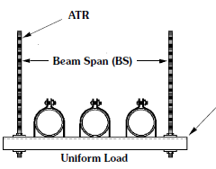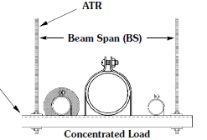
槽钢横梁
全螺纹吊杆
全螺纹吊杆
集中荷载
均布荷载
横梁跨距
（BS）
横梁跨距
（BS）

梁跨度  mm | 槽钢规格及均布承载能力/KN
 | C41X41X2.5 | C61X41X2.5 | C41X41X2.5SH | C61X41X2.5SH | C41X41X2.5SHA | C61X41X2.5SHA
300 | 14.64 | 29.31 | 13.17 | 26.38 | 37.08* | 76.33*
600 | 7.32 | 14.66 | 6.59 | 13.19 | 18.54* | 38.17*
900 | 4.88 | 9.77 | 4.39 | 8.79 | 12.36* | 25.44*
1200 | 3.66 | 7.33 | 3.29 | 6.60 | 9.27 | 19.08*
1500 | 2.93 | 5.86 | 2.63 | 5.28 | 7.42 | 15.27*
1800 | 2.44 | 4.89 | 2.20 | 4.40 | 6.18 | 12.72*
2100 | 2.09 | 4.19 | 1.88 | 3.77 | 5.30 | 10.90
2400 | 1.83 | 3.66 | 1.65 | 3.30 | 4.63 | 9.54
2700 | 1.63 | 3.26 | 1.46 | 2.93 | 4.12 | 8.48
3000 | 1.46 | 2.93 | 1.32 | 2.64 | 3.71 | 7.63
- 钢材许用应力采用172MPa，见《地震工程指南》352页；144.7MPa见《地震约束》22页；
- 载荷推算公式为：$\frac{M}{W}=\frac{\frac{Q}{8}l}{W}≤172MPa→Q≤\frac{172×W×8}{l}=\frac{1376×W}{l}$
- SH及SHA槽钢的承载力为对应的不开洞槽钢的0.9倍；
- 跨中集中载荷值需乘以0.5倍；
5，A型槽钢焊接处的承载力会影响其剪切破坏的发生，剪应力计算公式为
$τ=\frac{VS_{x}^{*}}{I_{x}b}，V为焊缝处的剪力，S_{x}^{*}为一侧槽钢对中和轴的面积矩，$ $I_{x}为惯性矩，b为焊缝计算高度。$
*，注意根据焊接形式调整承载力。

支撑外径  (mm) |  | 壁厚  (mm) |  | 最大长度  (mm) | 最大轴向载荷(N)
33.4 | 1” | 3.38 | Sch.40 | 2134 | 10899
42.2 | 1 1/4” | 3.56 | Sch.40 | 2743 | 14473
48.3 | 1 1/2” | 3.68 | Sch.40 | 3149 | 17632
60.3 | 2” | 3.91 | Sch.40 | 3987 | 23717
73.0 | 2 1/2” | 3.05 | Sch.10 | 4800 | 17236
88.9 | 3” | 3.05 | Sch.10 | 5943 | 21137
101.6 | 3 1/2” | 3.05 | Sch.10 | 6959 | 24277
114.3 | 4” | 3.05 | Sch.10 | 7848 | 27392
支撑槽钢 | 尺寸(mm) | 最大长度(mm) | 最大轴向载荷(N)
编号/ | 41X41X2.5 | 2896 | 12841
支撑钢索外径 | 最大长度 | 最大轴向载荷
1/8” | ∞ | 4330
3/16” | ∞ | 9107
1/4” | ∞ | 13995

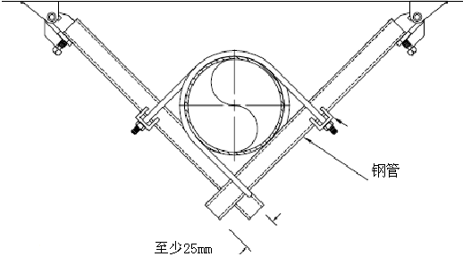
连接件类型 | 支撑管径 | 被支撑管径 | 最大轴向载荷(N)
快速连接件1 | 1” | 1”-4” | 6712
快速连接件1 | 1 1/4” | 1”-4” | 6712
快速连接件2 | 1” | 2 1/2”-8” | 6712
快速连接件2 | 1 1/4” | 2 1/2”-8” | 6712
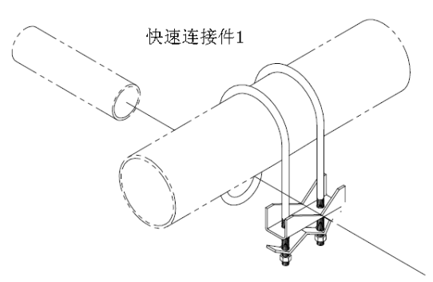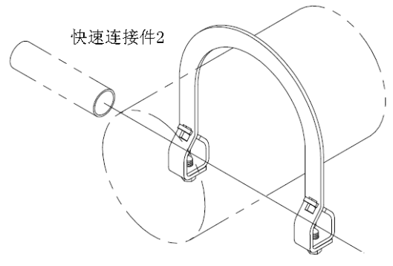
吊杆尺寸  /mm | 无加强杆最大长度/mm | 加劲最大间距/mm
10 | 480 | 330
12 | 635 | 455
16 | 785 | 585
20 | 940 | 710
22 | 1090 | 840
25 | 1270 | 965
32 | 1575 | 1090
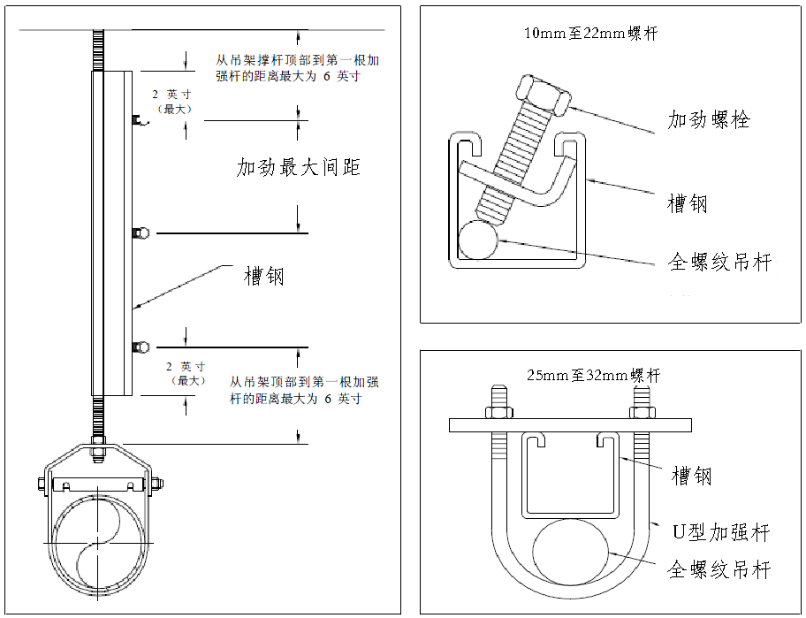
B3140 管夹或 B3373 立管管夹系列（参见第 67、69 页）
B3140 管夹或 B3373 立管管夹系列（参见第 67、69 页）
B3140 管夹或 B3373 立管管夹系列（参见第 67、69 页）
管吊架或撑架
管吊架或撑架
管吊架或撑架
管吊架或撑架

